倉敷市から緊急のお知らせ（5月14日）

倉敷市内で飲食店等を営む皆様へ

令和３年５月１４日（金）より，倉敷市内の飲食店等に対して，岡山県から営業時間の短縮等の協力要請が行われます。別紙のチラシをご確認いただき，ご対応よろしくお願い申し上げます。
なお，今後，新型インフルエンザ等対策特別措置法に基づく「緊急事態宣言」が，国から岡山県に発令される見通しです。
こちらにつきましては，詳細がわかり次第，改めてご連絡させていただきます。
皆様のご理解とご協力をよろしくお願い申し上げます。

倉敷市

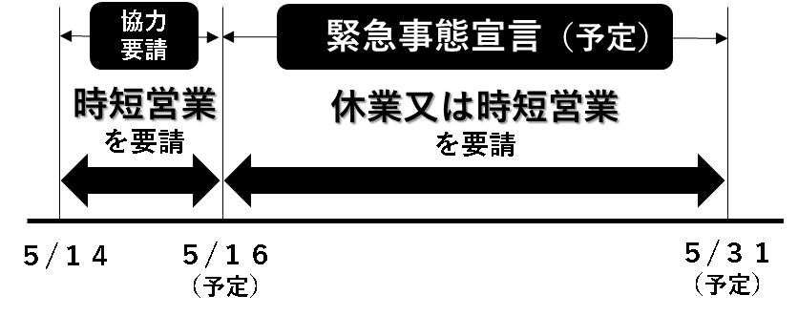
＜営業時間短縮要請等のイメージ＞

